exercices avec les verbes

Le Louvre  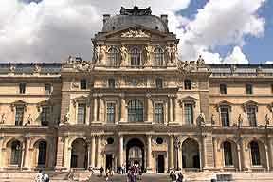 | - le plus grand musée du monde  - la Joconde de Léonardo da Vinci  - l'entrée se trouve dans la pyramide depuis 1986  - un ancien château pour les rois

LES VERBES au présent

 | pouvoir=kunna |  |  | vouloir=vilja |  |  | faire=göra |  |  | aller=gå, ska
je |  |  | je |  |  | je |  |  | je
tu |  |  | tu |  |  | tu |  |  | tu
il |  |  | il |  |  | il |  |  | il
nous |  |  | nous |  |  | nous |  |  | nous
vous |  |  | vous |  |  | vous |  |  | vous
ils |  |  | ils |  |  | ils |  |  | ils

LES VERBES au passé composé

 | pouvoir=kunna |  |  | vouloir=vilja |  |  | faire=göra |  |  | aller=gå
je |  |  | je |  |  | je |  |  | je
tu |  |  | tu |  |  | tu |  |  | tu
il |  |  | il |  |  | il |  |  | il
nous |  |  | nous |  |  | nous |  |  | nous
vous |  |  | vous |  |  | vous |  |  | vous
ils |  |  | ils |  |  | ils |  |  | ils

LES VERBES au présent

 | venir=komma |  |  | voir=se |  |  | prendre=ta |  |  | dire=säga
je |  |  | je |  |  | je |  |  | je
tu |  |  | tu |  |  | tu |  |  | tu
il |  |  | il |  |  | il |  |  | il
nous |  |  | nous |  |  | nous |  |  | nous
vous |  |  | vous |  |  | vous |  |  | vous
ils |  |  | ils |  |  | ils |  |  | ils

LES VERBES au passé composé

 | venir=komma |  |  | voir=se |  |  | prendre=ta |  |  | dire=säga
je |  |  | je |  |  | je |  |  | je
tu |  |  | tu |  |  | tu |  |  | tu
il |  |  | il |  |  | il |  |  | il
nous |  |  | nous |  |  | nous |  |  | nous
vous |  |  | vous |  |  | vous |  |  | vous
ils |  |  | ils |  |  | ils |  |  | ils
- 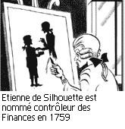har du sett filmen?
- jag ser aldrig på filmer
- men vill du inte se på filmen?
- nej, förstår du inte? jag vill inte
- jag har aldrig förstått din attityd
- kom till mig i kväll, jag ska förklara för dig
- jag kan inte komma i kväll
- skulle du kunna komma i morgon då?
- jag kanske kan komma i morgon
- tar det lång tid?
- ja, det kommer att ta lång tid
- du tar mig på allvar va?
- 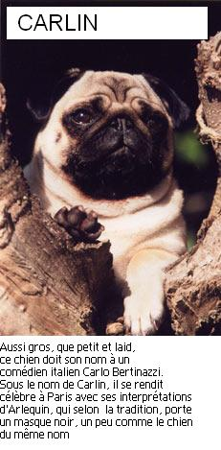jag ska göra mitt bästa (faire de son mieux)
- jag har redan gjort mitt bästa
- när kommer din bror?
- han kommer idag
- har din syster redan kommit?
- ja, hon kom i går kväll
- och när kommer dina föräldrar?
- de ska komma nästa vecka
- de har gjort en resa jorden runt
- jag vill också göra en stor resa
- vad gör du ikväll?
- ikväll gör jag ingenting
- vad har du gjort?
- jag har inte gjort något
- har du varit i Turkiet?
- nej, har du varit i Turkiet?
- ja, jag har varit där
- är du säker?
- ja, jag vet att jag har varit i Bulgarien
- har du fått mycket post?
- nej, jag har inte fått något alls
- har du gått till tandläkaren?
- ja, jag gick dit i lördags
- gick du till fots eller tog du bussen?
- jag tog en taxi
- tar du ofta taxi till tandläkaren?
- 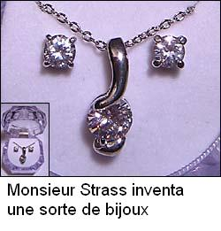nej, jag går nästan aldrig till tandläkaren
- varför inte?
- jag är rädd för tandläkaren
- vad gjorde ni på semestern?
- vi gjorde många olika saker
- har du gjort läxorna?
- nej, jag ska göra dem snart
- Patrick kom inte
- han kommer sällan när man har möte
- de kommer ofta för sent
- vill du ta en påse åt mig tack
- nu har jag förstått alla verb
les verbes irréguliers 4

infinitif | futur | participe présent | participe passé | présent | subjonctif
aller
avoir
boire
connaître
courir
croire
dire
dormir
écrire
être
faire
mettre
partir
pouvoir
prendre
savoir
sortir
venir
voir
vouloir

présent | tu | il | nous | vous | ils
j'ai
je bois
je connais
je cours
je crois
je dis
je dors
j'écris
je fais
je mets
je pars
je peux
je prends
je sais
je sors
je suis
je vais
je veux
je viens
je vois

le plus vieux pont de Paris - Le Pont-Neuf  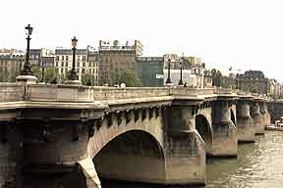 | le fleuve à Paris s'appelle la Seine  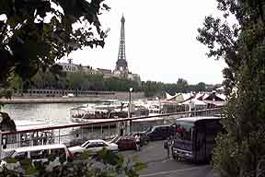

LES VERBES

 | infinitif | participe présent | participe passé | présent
 | regarder
 | futur | imparfait | passé composé | présent
je
tu
il
nous
vous
ils
 | conditionnel | subjonctif | plusqueparfait | impératif
je
tu
il
nous
vous
ils
==============================================================================================
 | infinitif | participe présent | participe passé | présent
 | donner
 | futur | imparfait | passé composé | présent
je
tu
il
nous
vous
ils
 | conditionnel | subjonctif | plusqueparfait | impératif
je
tu
il
nous
vous
ils

